Lindab Safety: aby vaše střecha byla i v zimě bezpečná
Praha, 27. ledna 2017

Střechu obvykle vnímáme jako funkční objekt, který nám slouží a není třeba mu věnovat příliš pozornosti. To se ale může vymstít. Zvláště v letošní mrazivé zimě, která pro střechu znamená vysokou zátěž. Musí se vypořádat s vodou, sněhem i ledem. Proto je nutné ji pečlivě zabezpečit a kontrolovat, aby nedošlo ke škodám na zdraví nebo majetku. Jak na to, radí Lindab, přední světový výrobce střešních a okapových systémů z prvotřídní švédské oceli. Pro bezpečný a snadný přístup a pohyb na střeše i ochranu okolí před sjížděním sněhu a ledu je určen komplexní systém Lindab Safety. Ten je nyní rozšířený o další prvky, umožňující montáž na prakticky všechny typy střech ze všech běžných materiálů. Navíc je levnější: bezpečnostní prvky lze aktuálně pořídit s až 30% slevou. Novinkou je i lepší dostupnost: celý sortiment Lindab Safety je trvale na skladě i v ČR, takže svou střechu můžete zabezpečit ihned.

„Prevence je vždy lepší než likvidace následných škod,“ říká Štěpán Lášek, produktový manažer společnosti Lindab s. r. o. „Ať už je zima mírnější či tuhá, na pravidelnou inspekci střešní krytiny by měl myslet každý majitel domu. Navíc je třeba na každou střechu čas od času vstoupit a vykonat údržbu na komíně nebo anténách. Nemluvě o nutnosti řešit funkční potíže, jako je zatékání, poškození větrem či zanešení okapů listím. Často je mnohem výhodnější zajistit přístup na střechu zvenčí - bez průlezu zevnitř, který by vytvořil zbytečný otvor do střešní krytiny. Bezpečnostní prvky systému Lindab Safety se hodí do jakéhokoli klimatického prostředí od hor až po nížiny. A lze je montovat nejen na plechové střešní krytiny od profilovaných po drážkované, ale i na střechy z dalších známých materiálů. Majitelé domů mohou zvolit buď lakované provedení, které je velmi estetické a trvanlivé, nebo ekonomičtější variantu z pozinkované oceli.“

Vybavte svůj dům zábranami proti sjíždění střechu ze střechy
Sníh, který nekontrolovaně sjíždí ze střechy, může poškodit nejen okapy, ale i bezprostřední okolí vašeho domu – například zaparkovaná auta. Nemluvě o ohrožení procházejících chodců. Kritickými místy bývají také vchody do budov. Lindab proto s využitím systému Safety radí na střechu instalovat sněhové zábrany, pro které je vždy třeba brát v úvahu sněhové zatížení oblasti, v níž se dům nachází, délku střechy, její tvar i sklon (zábrany se doporučují a často také při projektování domu předepisují pro sklon vyšší než 10º). „Sněhové zábrany je vhodné instalovat v jedné nebo více řadách nad sebou podle délky střechy a jejího předpokládaného zatěžování sněhem. Více řad vyžadují také víceúrovňové střechy, jako jsou přístavby, vikýře apod. S dimenzováním jednotlivých řad pomohou odborníci z montážních firem či z technického oddělení Lindabu, které poskytne konzultace i cenovou kalkulaci šitou na míru vaší střeše. Pro bezplatné poradenství můžete využít také portálu Lindabu www.stresniasistent.cz,“ doplňuje Štěpán Lášek. Pokud majitel budovy zjistí, že sníh na střeše působí obtíže, lze protisněhové zábrany ze systému Lindab Safety osadit na většinu střešních krytin i dodatečně. Vybírat si je možné z 6 barevných odstínů od antické bílé přes cihlově červené až po černou.

Bezpečnost na střeše se vším všudy
Vedle sněhových zábran patří do systému Lindab Safety také střešní lávky, střešní a stěnové žebříky, ochranné koše či kotevní oka. „Na kluzkých a strmých krytinách není bezpečný pohyb osob možný. Proto byste na tyto bezpečnostní prvky také neměli zapomenout. Jinak se vystavujete nebezpečí, že na vaši střechu nebude chtít lézt žádný kominík,“ uzavírá Štěpán Lášek.

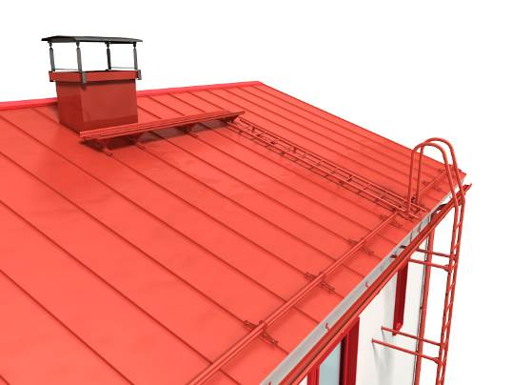
Komplexní systém Lindab Safety pro bezpečnost na střechách:
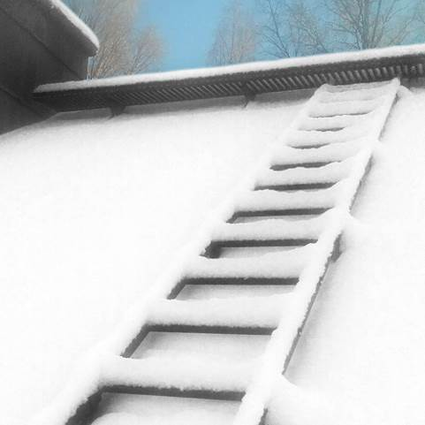
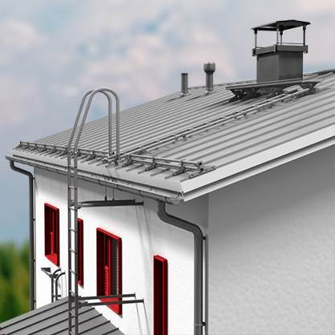
Ilustrační fotografie (© Lindab):
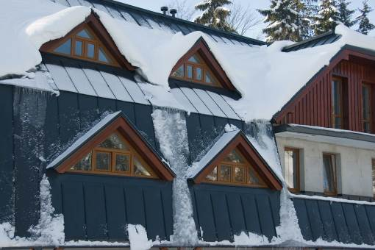
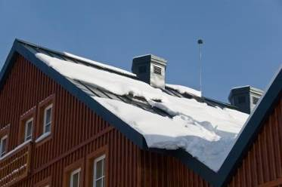
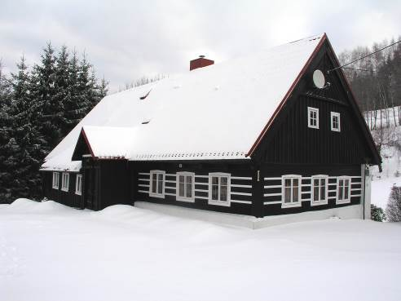

Modelový příklad: srovnání cen bezpečnostních prvků střech Lindab Safety dříve a nyní
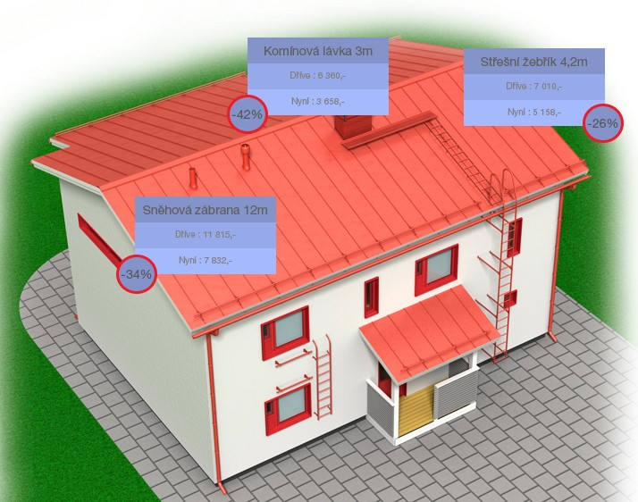

O mezinárodním koncernu Lindab AB:
Lindab AB má své sídlo ve Švédsku ve městě Grevie. Společnost vznikla v roce 1956 ve švédském Linghultu jako malá klempířská firma. V roce 1984 vstoupil Lindab na švédskou burzu, v roce 1992 také na dánskou. V roce 2006 byla mateřská společnost přejmenována na Lindab International AB. Koncern Lindab působí v současné době na trzích 32 zemí a zaměstnává na 5000 lidí. Je jedním z největších světových designérů, výrobců a prodejců kovových profilů pro stavební účely – ocelových plechů, lehkých střešních krytin, okapových systémů a dalších montážních prvků z tenkostěnné švédské oceli, jakož i vzduchotechnických potrubních systémů. Tím je schopen poskytovat komplexní systémová řešení pro široké spektrum požadavků. V roce 2015 dosáhl koncern Lindab čistých tržeb ve výši 7,589 miliard švédských korun (tj. zhruba 801 mil. EUR).
www.lindabgroup.com

O společnosti Lindab s. r. o.:
V České republice působí Lindab s.r.o. od roku 1993 v oblasti střešních a stěnových systémů. Ta se specializuje na výrobu a prodej tenkostěnných ocelových plechů, lehkých střešních krytin, okapových systémů, v nichž je lídrem na českém trhu, a také na výrobu systémů zastřešení plochých střech. V roce 1996 přibyla oblast vzduchotechnických systémů. V roce 2003 Lindab otevřel nový výrobní, skladový a administrativní areál v Praze – Ruzyni. Základ podnikání společnosti tvoří jak vývoj, výroba a prodej hotových výrobků, tak poskytování komplexních řešení projektů pod názvem Lindab Stavby. Svým partnerům nabízí nejen kvalitní komponenty, ale i stavební systémy, které tyto komponenty využívají. Poskytuje poradenství, navrhuje koncepci a detaily, specifikuje a nacení potřebný materiál. Dále připraví podrobnou montážní dokumentaci, poskytne orientační i autorizované statické posouzení projektu, zaškolí pracovníky pro samotnou montáž, k níž opět poskytne poradenství a odborný dohled. Disponuje také prvotřídním distribučním systémem díky velkým skladovým zásobám a široké síti prodejců a montérů. V roce 2015 otevřel Lindab svou novou pobočku v Brně, která se specializuje na vzduchotechniku a nabízí ve vzorkovně také široký sortiment lehkých střešních krytin a okapů.
www.lindab.cz
www.lindabstrechy.cz
www.stresniasistent.cz

